Équilibre d'énergie atomique de l'eau

Note WFC 424
D'où est-ce que l'énergie vient si la tension est employée pour séparer la la molécule d'eau dans elle est les gaz composants pour l'utilisation de gaz d'hydrogène ?
Est-il possible d'atténuer les champs électriques des atomes combustibles de gaz pour augmenter là la force avant l'allumage de gaz ?
Par quelle façon est-ce que l'équilibre d'énergie atomique des atomes combustibles de gaz peut-il être changé pour augmenter explosif thermique énergie-rapportent ?
De la pression électrique de la polarité opposée est-elle seulement exigée pour osciller l'ouverture d'énergie des atomes combustibles de gaz pour permettre l'utilisation de l'énergie universelle ?

La stimulation de tension de la molécule d'eau par le processus électrique de polarisation, maintenant, place vers le haut et déclenche l'hydrogène rompant le processus pour le perfectionnement d'énergie… et est exécutée de la façon suivante :

Section 5
RE : Équilibre d'énergie atomique de la note WFC 424 de l'eau
Stanley A. Meyer 5-1
Équilibre d'énergie atomique de l'eau en utilisant l'eau comme carburant
Abstrait
L'équilibre d'énergie atomique de l'eau est activé et exécuté dans une séquence d'opérations dans un instant de temps. L'hydrogène rompant le processus simplement déclenche et libère l'énergie atomique de l'eau normale par le retard et ralentissant la réforme de la molécule d'eau étant soumise à l'état sous-critique pendant l'allumage thermique de gaz. Le circuit de renforçateur de tension apporte sur le processus électrique de polarisation ce des commutateurs outre du lien covalent de la molécule d'eau sans ampère influxing. Le pompage d'énergie subissant « la propagation résonnante » de l'effort électrique opposé oscille la « ouverture d'énergie » des atomes combustibles de gaz pour augmenter le niveau d'énergie atomique des atomes combustibles de gaz avant l'allumage de gaz. Le processus d'extraction d'électron ionise les gaz combustibles fortement activés pour diminuer la masse atomique tandis que l'Impulsion-Fréquence appliquée de tension de polarité électrique opposée lance le processus de déclenchement le débattement une fois que maximum de tension est réalisé… libérant l'énergie explosive thermique (gtnt) au delà des niveaux à gaz normaux. L'énergie contenue en gallon de l'eau excède 2.5 millions de barils de pétrole une fois égalisée en termes d'énergie atomique. Arrosez, naturellement, est libre, abondante, et l'énergie recyclable.
Pompage d'énergie
Une fois à la différence des atomes de la molécule d'eau (210) sépare dans elle est les gaz composants par le processus électrique de polarisation (160), nouvellement libérée et plus tard l'hydrogène flottant librement (77 a/b), l'oxygène (76), et les gaz dissous d'air (97) (voir le schéma 325 de la note 420 DA de WFC) submergés sur le bain d'eau (68) sont encore soumis à la stimulation d'impulsion-tension (solides solubles/rr « _ IL »/UU ')… exerçant la pression électrique de la polarité opposée au niveau atomique, comme illustré dans figure (5-1) quant à figure (5-2) et figure (5-8).
Causes et formes appliquées des champs de tension (66-El/67-E2) les deux forces opposées d'attraction
Rue - ST) et (RU - RU ') à travers l'atome exposé d'hydrogène (77) puisque le négatif chargé :l'électron d'hydrogène (1) est attiré et guidé vers le champ positif stationnaire de tension (66) ; tandis que le proton chargé positif d'hydrogène (3) (noyau d'hydrogène) est attiré et, simultanément, déplacé la direction opposée vers le champ stationnaire de tension (67)… causant l'élongation du chemin orbital de l'électron mobile (1)… changeant le taux de division du temps de l'électron… s'appliquant et superposant
RE : Équilibre d'énergie atomique de la note WFC 424 de l'eau
Stanley A. Meyer 5-2
tension électrique (4) sur la force opposée d'attraction (l'AA') qui existent entre l'électron orbital chargé négatif (1) et le proton chargé positif (3)… qui, dans l'ordre, applique et superpose la tension électrique (5) aux forces opposées d'attraction (le ZZ') qui existe et occupe l'espace entre les particules de proton amasse (6a xxx 6n) et l'ouverture d'énergie (7).

Enclenchée ensemble, « la tension électrique résultante des forces » (4/5) est directement liée à l'intensité de tension (rue - ST/RU - RU) des champs appliqués de tension (66/67) qui est variable quant à l'amplitude appliquée de tension (Vo xxx). L'amplitude croissante de tension (xxx navigation verticale) augmente encore plus la tension électrique (4/5) étant appliquée à l'ouverture d'énergie (7) ou vice versa. Cette augmentation ou diminution établie de la pression électrique (4/5), cause maintenant l'ouverture d'énergie (7) à agrandissent ou deviennent plus petite quant à l'amplitude appliquée de tension (navigation verticale de Vo xxx), respectivement. Une fois que l'impulsion de tension appliquée de la polarité opposée (66/67) est terminée pendant l'impulsion en prolongation, alors l'ouverture d'énergie (7) s'ajuste automatiquement pour maintenir une force donnée puisque chaque oscillation d'ouverture (expansion d'ouverture) émet une quantité discrète d'énergie universelle (9) dans le proton (3) par l'intermédiaire de la voie d'énergie (ZZ'), comme illustré dans figure (5-1).

La palpitation réitérée des champs appliqués de tension (66/67), maintenant, oscille l'ouverture d'énergie (7) pour émettre même une plus grande quantité d'énergie universelle (9a xxx 9n) dans le spectre d'énergies du noyau de proton (3) à absorber de ce fait…, augmentant la force de l'atome d'hydrogène encore plus…. guidant l'électron d'hydrogène (1) à un état d'énergie plus élevée, comme illustré dedans (520) de figure (5-3). L'état résultant d'énergie d'augmentation est directement lié à la fréquence appliquée de tension d'impulsion à un niveau de tension prédéterminé.

De même, l'atome d'oxygène libéré (76) et d'autres gaz dissous d'air (97) submergés sur le bain d'eau (68) subissent et éprouvent le pompage d'énergie semblable (520) (oscillation d'ouverture) de l'ouverture là respective d'énergie (11a xxx 11n) une fois exposés à la stimulation de tension (66/67), comme encore illustré dans figure (5-2). Dans cette phase d'application, vis-à-vis de la force d'attraction (le BB') fournit un chemin de transfert d'énergie (12) à chaque proton respectif (3a xxx 3n) d'ouverture d'énergie (11) qui sont centralement formées pendant le proton groupant… établissant le noyau (14) de figure (5-2).

Propagation résonnante

Ceux-ci ont fortement activé et ont libéré les atomes de bain d'eau (76n7/97), maintenant, action résonnante de causes pour se produire à un taux progressif pendant la stimulation continue de tension… menant au
RE : Équilibre d'énergie atomique de la note de l'eau WFC 424 après des paramètres opérationnels de production de gaz d'hydrogène pour l'utilisation d'énergie de l'eau normale :
Stanley A. Meyer 5-3
L'action résonnante (21) (point d'oscillation de particules) se produit quand la fréquence appliquée de tension d'impulsion (46) de figure (5-5) est ajustée sur « accorder-dans » sur la résonance diélectrique de l'eau par l'intermédiaire du circuit de renforçateur de tension (60) de figure (5 - 3) ; considérant que. l'amplitude appliquée de tension (navigation verticale de Vo xxx) qui est l'indépendant de la fréquence de résonance est ajustée sur des atomes de bain d'eau de cause pour entrer momentanément dans l'état d'ionisation de Liquide-à-gaz…. éjectant les électrons chargés négatifs… formant les atomes chargés positifs ayant les électrons absents… former les atomes chargés négatifs par la capture électronique. comme illustré dedans (520) dans figure (5-3) quant à la figure (5-4A) et la figure (5-4B).
Composer l'action (22) (débattement des particules chargées électriques) par la stimulation de tension facilite l'action résonnante en superposant l'impact de particules sur à l'élém. élect.
Processus de polarisation (160).
Action résonnante (21), composant l'action (22), injection de laser (17). et le pompage d'énergie (520), maintenant, permet la production des gaz d'hydrogène et de l'oxygène de l'eau dans la progression géométrique à l'hydrogène d'ensemble vers le haut rompant le processus (90). comme illustré dans la figure (5-4C)
quant à figure (5-5).

Déclenchement du processus
Pendant que la brume de l'eau (68a xxx 68n) est injectée et dosée dans la cavité résonnante (180) de figure (5-5) (injecteur de carburant de l'eau) sous pression, la tension résonnante appliquée d'impulsion (46) exécute plusieurs fonctions séquentiellement dans un instant de temps : la brume de l'eau de convertis (68) dans elle est l'hydrogène de gaz de composant (77 a/b). l'oxygène (76). et gaz ambiants d'air (97) ; ionise momentanément les gaz libérés par l'éjection d'électron (230), et met à feu thermiquement le gaz-mélange combustible ionisé sous « la pression électrostatique » qui atténue directement les ouvertures d'énergie (7a xxx 7n) (520)…. libérant l'énergie explosive thermique (gtnt) au delà des niveaux à gaz normaux sur demande, comme illustré dans figure (5-5). Une fois qu'une quantité de quantum d'énergie explosive thermique (gtntn de gtnta xxx) est libérée alors les gaz combustibles reviennent à l'état stable en formant la brume déactivée de l'eau (531). suivant les indications de (530) de figure (5-6).
RE : Équilibre d'énergie atomique de spectre de recyclage d'énergie de la note WFC 424 de l'eau
Stanley A. Meyer 5-4

Une fois expulsé dans l'atmosphère de la terre (541), la brume de l'eau (d'eau d'atomes en partie déactivés dépensée par énergie de molécule) (531) re-est exposée à l'énergie du soleil (534) pour laisser et causer le processus d'absorption d'énergie de photon (532) de la figure (5-7) que cela, maintenant, revitalise et renvoie les atomes déactivés de molécule d'eau (531a xxx 531n) à l'état stable d'énergie (538) quand la brume épuisée de l'eau (531) subissent le processus d'évaporations de l'eau (531) pour former les formations de nuage d'humidité (533) qui, quand et après formé, sont continuellement exposés à rayons entrants du soleil (539a xxx 539n) jusqu'à ce que les gouttelettes de pluie (535) retournent nouvellement molécules d'eau re-activées (538a xxx 538n) pour mettre à la terre l'alimentation en eau (536)… accomplissant le spectre ouvert de recyclage d'énergie (530) pour la réutilisation d'énergie, comme encore illustré dedans (530) de figure (5-6). Le processus d'absorption d'énergie de photon (531) de figure (5-7), naturellement, peut se produire dans un instant de temps.

Dans l'application de l'utilisation

L'hydrogène rompant le processus (390) de figure (3-42) simplement déclenche et libère l'énergie atomique (gtnt) de l'eau normale (85) de figure (3-26) en retardant et en empêchant la réforme de la molécule d'eau étant soumise à l'état sous-critique (520) de figure (5-3) pendant l'allumage thermique de gaz (100) de figure (4-8) quant à (70) de figure (4-5). Le circuit de renforçateur de tension (110) de figure (4-9) apporte sur « le processus électrique de polarisation » (160) de figure (3-26) cette des commutateurs outre du lien covalent (550) de figure (5-8) de la molécule d'eau sans ampère influxing. Pompage d'énergie (500) de figure (5-1) quant (510) derrière figure (5-2) subissant « la propagation résonnante » de l'effort électrique opposé (ST-ST'/RU-RU') oscille la « ouverture d'énergie » (7a -- 7n) des atomes combustibles de gaz pour augmenter le niveau d'énergie atomique (voir le graphique Qill du schéma 6-4) des atomes combustibles de gaz avant l'allumage de gaz. Le processus d'extraction d'électron (230) de figure (3-30) quant à (270) de (3-34) ionise les gaz combustibles fortement activés pour diminuer la masse atomique tandis que la forme d'onde de déplacement appliquée de tension (57) de figure (6-2) de la polarité électrique opposée (E9-66/ElO-67) lance le processus de tension-déclenchement (600) de figure (6-3) le débattement une fois maximum de tension (Vo - la Virginie - Vb - Vc - navigation verticale) de figure (6-4) est réalisé au l'Activation-Point (E9d) de figure (6-2)… libérant l'énergie explosive thermique (gtnt) du niveau atomique de la molécule d'eau. L'énergie contenue en gallon. de l'eau excède 2.5 millions de barils de pétrole une fois égalisé en termes d'énergie atomique. Arrosez, naturellement, est libre, abondant et énergie-recyclable.
RE : Équilibre d'énergie atomique de Commutateur-Au loin covalent de la note WFC 424 de l'eau
Stanley A. Meyer 5-5
Le Commutateur-Au loin covalent se produit une fois guidée et la voie orbitale prolongée d'électron (541) atteint un point où appliqué vis-à-vis de l'effort électrique (ST-ST'/RU-RU') (le Z-Z') d'A-A'/est assez suffisant pour causer l'action gyroscopique (542) de particules de noyau (543a xxx 543n) d'être réduit dans la tourner-vitesse orbitale… qui, en se produisant, affaiblit directement la liaison covalente de la molécule d'eau (q-q') en atténuant les champs électromagnétiques de chaque structure d'atome de la molécule d'eau (210) de figure (3-27) (note WFC 422DA) étant soumise à et subissant le processus électrique de polarisation (160) de figure (3-26) (note WFC 422DA), comme encore illustré dans (550) de figure (5-8).

Équilibre d'énergie atomique
La vitesse orbitale de opposition du facteur de force (548) (~ de masse de particules se déplaçant par un champ électrostatique 544 ayant une charge électrique négative 546 et montrant un champ électromagnétique 547) (549) de l'électron mobile (s) (Ia xxx dedans) est continuellement compensée et surmontée quand une quantité discrète d'énergie universelle (9) entre dans et agit l'un sur l'autre avec le spectre d'énergies de l'atome par l'énergie stable laissante et de maintien de l'ouverture d'énergie (7)… - état de l'atome même si d'autres stimulus d'énergie ne sont pas disponibles au delà de l'incorporation physique de l'atome… comme l'absent de l'absorption de lumière du soleil (photon). Voir la note de l'annexe (b) (3).
Ouverture d'énergie de l'atome
L'ouverture d'énergie (7) de figure (5-8) existe dans toutes les structures atomiques (différents atomes) et fonctions comme valve à sens unique d'énergie quand le vortex entrant d'énergie transfère une quantité donnée ou discrète « d'énergie universelle » (ayant le potentiel d'énergie plus élevée) dans le spectre d'énergies de l'atome pour compenser et maintenir « l'équilibre d'énergie atomique » pendant l'état « tranquille » ou « actif » de chatouiller l'oscillation de panicle comme générateur d'énergie (exemple, rebondissant des électrons dans sinusoïdal-ondulent la forme à son chemin orbital pour causer des oscillations d'onde électromagnétique)… permettant l'afflux « de l'énergie universelle » (énergie légère) au vortex vers l'intérieur vers la pièce de centre de le spinvelocity orbital « gyroscopique » des panicles de noyau étant déplacés autour d'un axe commun de rotation… « l'action gyroscopique » résultante réglant l'intensité de débit centripète ou d'écoulement « de l'énergie universelle » dans le rapport direct avec la tourner-vitesse orbitale de particule-structurer géométrique (les particules enclenchantes groupées en rapport de l'espace entre eux) a placé dans le mouvement orbital, comme illustré dedans (570) de figure (5-10).
RE : Équilibre d'énergie atomique de déclencheur d'énergie solaire de la note WFC 424 de l'eau
Stanley A. Meyer 5-6

Le spectre de recyclage d'énergie (530) est réalisé depuis expulser la molécule d'eau déactivée (s) (538a xxx 538n) de figure (5-7) est/sont opto-sensible à l'énergie de photon (537a xxx 537n) du fait photonenergy (537) se compose d'énergie radiante électromagnétique transmise par l'intermédiaire de l'espace par des impulsion-oscillations connues sous le nom de « fréquence de longueur d'onde » et, est exprimé par un quantum d'énergie électromagnétique en équation suivante
(Eq 31)
E = HT
Là où,
(e) est l'énergie, (h) est la constante de Planck des erg-deuxièmes (de temps d'énergie X) (6.547 x 10 - 27), et le (v) est
la fréquence liée au photon.

L'élan du photon dans la direction de la propagation transversing le milieu de l'espace est ainsi exprimé par l'équation suivante
(Eq 32)
HT/c
Là où,
(c) est le quantum d'énergie électromagnétique a porté dedans un peu et se déplacer avec la vitesse de la lumière, comme ainsi illustré dans figure (5-11). Photon optique ayant des énergies correspondre aux longueurs d'onde entre les nanometres 120 et 1800… de ce fait, propageant la lumière du soleil ou ses rayons directs (539a xxx 539n) de figure (5-6).

Exposer l'expulsion a déactivé les gouttelettes de l'eau (531) de figure (5-6) à la lumière du soleil entrant (534) de figure (5-7), maintenant, le processus d'absorption de photon de causes (537) pour braquer l'électron orbital (s) à un énergie-état plus élevé (538) loin du noyau d'atome comme ainsi illustré dedans (520) de figure (5-3) quant à (540) de figure (5-7) une fois que le noyau d'atome absorbe l'énergie affluante de photon (537). L'électron braqué (s), alternativement, applique une augmentation/plus grand électrique-soumettent à une contrainte (A A) sur la tourner-vitesse gyroscopique des particules de noyau (570) de figure (5-10) quant (550) derrière figure (5-8)… faisant osciller l'ouverture d'énergie (7) de figure (5-10) comme « générateur d'énergie »… déchargeant l'énergie universelle (9) de figure (5-10) dans le noyau d'atome· … permettant à l'ajustement de niveau d'énergie atomique (540) de figure (5-7) d'avoir lieu, comme illustré dedans (970) de figure (512)… re-activant la molécule d'eau pour la réutilisation d'hydrogène, comme illustré dedans (530) de figure (5-6).
RE : Équilibre d'énergie atomique de l'eau
Note WFC 424
Stanley A. Meyer 5-7
RE : Équilibre d'énergie atomique de l'eau
Note WFC 424
Stanley A. Meyer 5-8

RE : Équilibre d'énergie atomique de la note WFC 424 de l'eau
Stanley A. Meyer 5-9
RE : Équilibre d'énergie atomique de l'eau
Note WFC 424
Stanley A. Meyer 5-10
RE : Équilibre d'énergie atomique de l'eau
Note WFC 424
Stanley A. Meyer 5-11
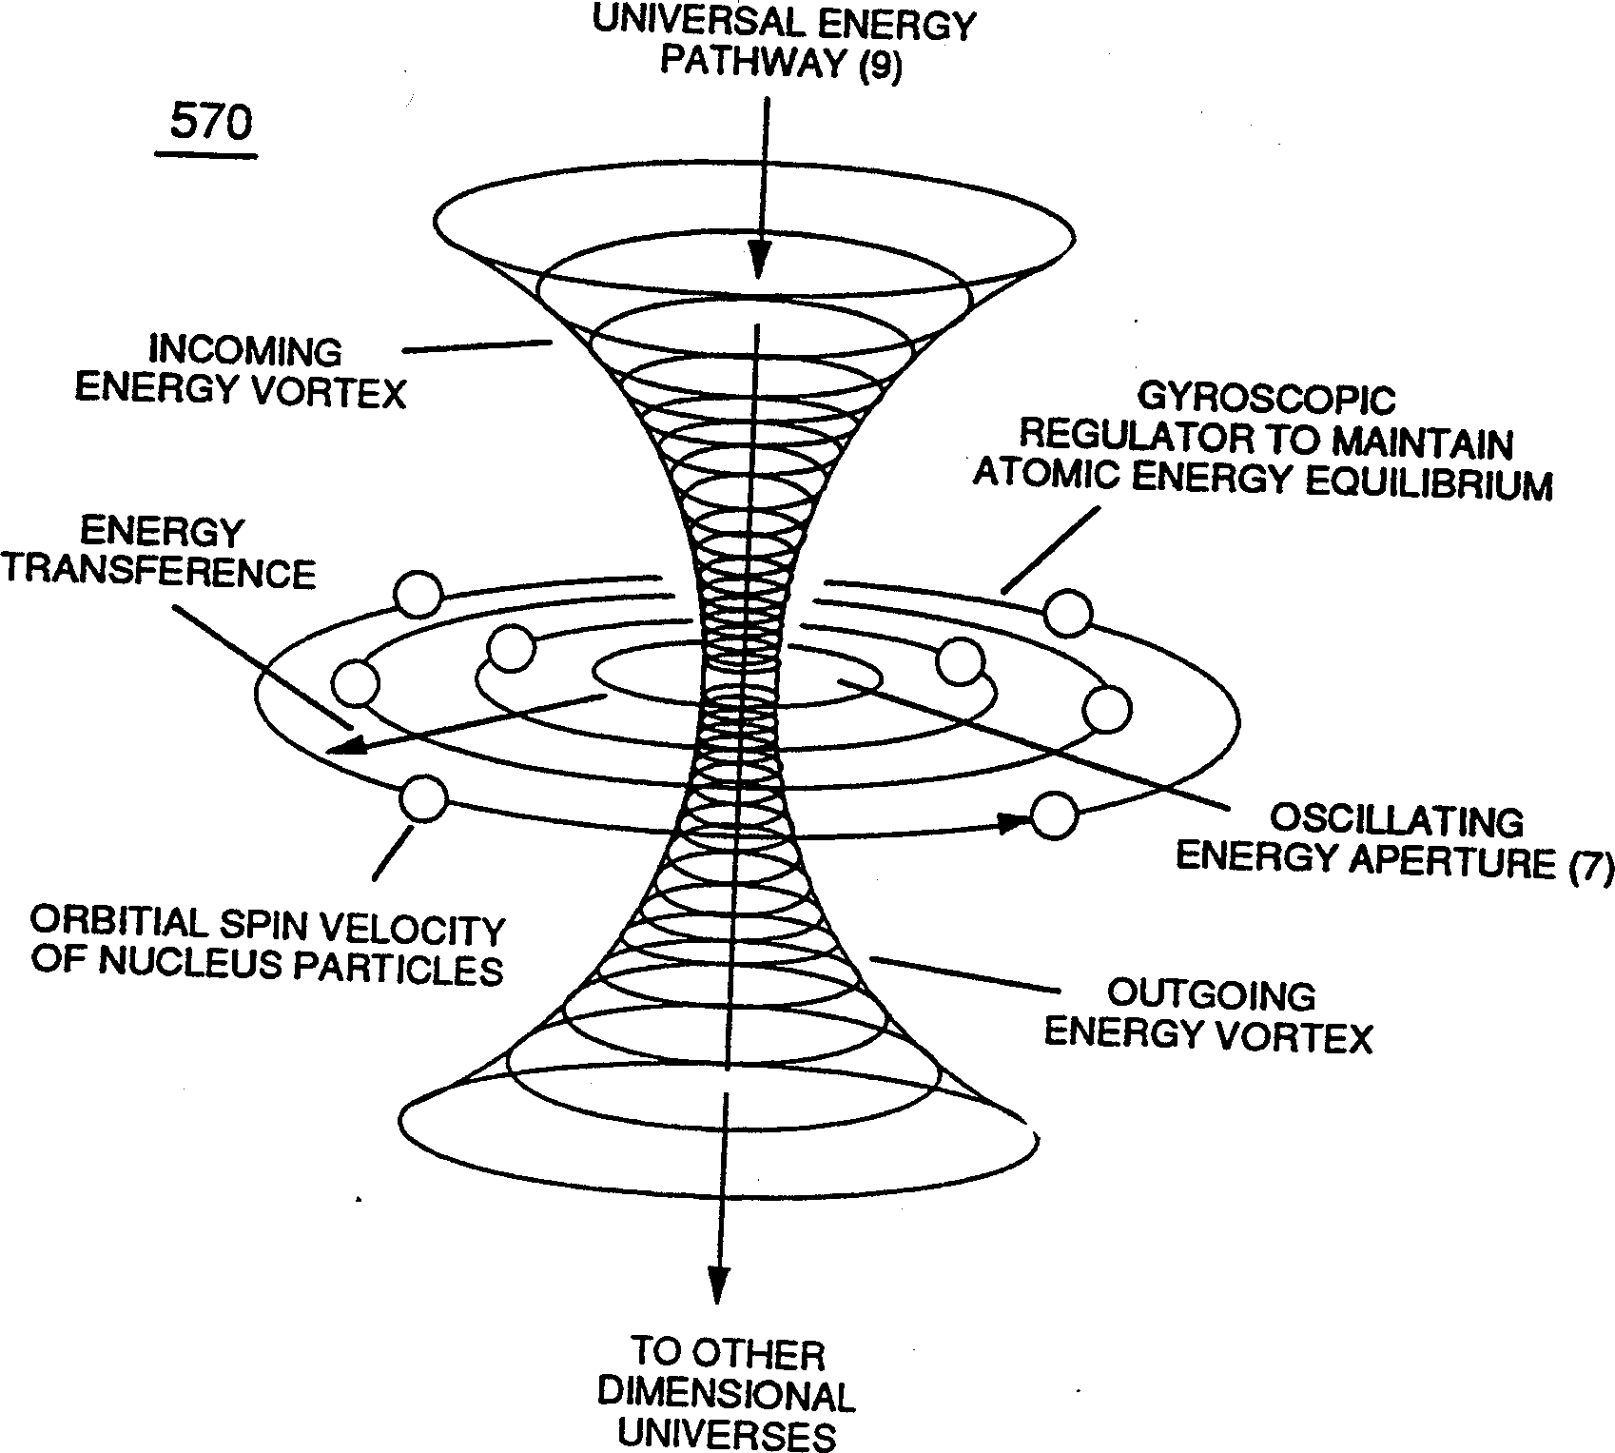
RE : Équilibre d'énergie atomique de l'eau
Note WFC 424
Stanley A. Meyer 5-12
RE : Équilibre d'énergie atomique de l'eau
Note WFC 424
Stanley A. Meyer 5-13

